Atodiad 1

CAIS AM GYMERADWYAETH FOESEGOL

Er mwyn i fudd ddeillio o ymchwil ac i leihau’r risg o niwed, mae’n rhaid ei gynnal yn foesegol. Mae’n bosibl na fydd ymchwilydd wedi'i ddiogelu gan yswiriant y Brifysgol os na chafwyd cymeradwyaeth foesegol cyn cychwyn.

Mae’r Brifysgol yn dilyn diffiniad yr OECD o weithgarwch ymchwil a geir yn llawlyfr Frascati: “gwaith creadigol a gyflawnir mewn modd systematig er mwyn cynyddu’r stôr o wybodaeth, yn cynnwys gwybodaeth am ddyn, diwylliant a chymdeithas, a’r defnydd o’r stôr hon o wybodaeth i lunio cymwysiadau newydd” Yn hynny o beth, mae hyn yn cwmpasu gweithgareddau a gyflawnir gan aelodau’r staff, myfyrwyr ymchwil ôl-raddedig, a myfyrwyr ôl-raddedig ac israddedig a addysgir sy’n gweithio ar draethodau hir/prosiectau.

Gelwir yr unigolyn sy’n ymgymryd â’r gweithgarwch ymchwil yn “brif ymchwilydd”.

Nid oes angen cymeradwyaeth foesegol ar gyfer archwiliadau arferol, adolygiadau perfformiad, astudiaethau sicrhau ansawdd, profion o fewn gofynion addysgol arferol, a beirniadaeth lenyddol neu artistig.

Darllenwch y nodiadau cyfarwyddyd cyn cwblhau HOLL adrannau’r ffurflen.

Rhaid i’r ffurflen hon gael ei chwblhau a’i chymeradwyo cyn ymgymryd ag unrhyw weithgarwch ymchwil. Gweler y Rhestr Wirio am fanylion y broses ar gyfer categorïau gwahanol o geisiadau.

Dilëwch y Nodiadau Cyfarwyddyd ar ddiwedd y ffurflen CYN cyflwyno eich cais

ADRAN A: Amdanoch Chi (Prif Ymchwilydd)
Enw Llawn: |  | Rachel Gledhill
Ticiwch bob blwch sy’n berthnasol: |  | Aelod o’r staff: | ☐ | Cymrawd ymchwil anrhydeddus: | ☐
Myfyriwr Israddedig | ☒ | Myfyriwr Ôl-raddedig a Addysgir | ☐ | Myfyriwr Ymchwil Ôl-raddedig | ☐

Athrofa/Disgyblaeth Academaidd/Canolfan: | Hyfforddiant Cychwynnol Athrawon: Yr Athrofa
Campws: | Caerfyrddin
Cyfeiriad e-bost: | 1701588@student.uwtsd.ac.uk
Rhif Ffôn Cyswllt: | 07507377417
I fyfyrwyr:
Rhif y Myfyriwr: | 1701588
Rhaglen Astudio: | BA Addysg Gynradd (SAC)
Cyfarwyddwr Astudiaethau/ Goruchwyliwr: | Dr Sioned V Hughes

ADRAN B: Cymeradwyaeth ar gyfer Gweithgarwch Ymchwil
A yw’r gweithgarwch ymchwil wedi’i gymeradwyo mewn egwyddor?  (gweler y Nodiadau Cyfarwyddyd ynglŷn â’r broses gymeradwyo briodol ar gyfer lefelau ymchwil gwahanol gan gategorïau gwahanol o unigolion) |  | YDY | ☒ | NAC YDY | ☐
 |  |  |  | Dyddiad
Os Ydy, nodwch ffynhonnell y gymeradwyaeth (a’r dyddiad os yw’n wybyddus) Mae’n rhaid cael cymeradwyaeth mewn egwyddor gan y ffynhonnell berthnasol cyn gwneud cais am gymeradwyaeth foesegol | Pwyllgor Graddau Ymchwil |  | ☐
 | Pwyllgor Ymchwil yr Athrofa |  | ☐
 | Arall (noder)  Arweinydd Modwl ECAD6003C |  | ☒ | 06.02.20

ADRAN C: Deunyddiau Cyfarwyddyd Moesegol Mewnol ac Allanol
Rhestrwch y dogfennau cyfarwyddyd moesegol craidd y cyfeiriwyd atynt wrth gwblhau’r ffurflen hon (gan gynnwys unrhyw godau moeseg ymchwil penodol i’r ddisgyblaeth, a hefyd unrhyw ganllawiau moesegol penodol yn ymwneud â’r fethodoleg arfaethedig). Ticiwch i gadarnhau fod eich cynnig ymchwil yn cydymffurfio â’r codau a’r canllawiau hyn.
Cod Ymarfer Moeseg ac Integredd Ymchwil PCYDDS | ☒
Polisi Rheoli Data Ymchwil PCYDDS | ☒
BERA (2018) Ethical Guidelines for Educational Research | ☒
Canllawiau moeseg ymchwil Cyngor Gweithlu Addysg (2019)

ADRAN D: Gweithgarwch Ymchwil Cydweithredol Allanol
A yw’r gweithgarwch ymchwil yn cynnwys cydweithwyr y tu allan i’r Brifysgol? |  | YDY | ☐ |  | NAC YDY | ☒
Os Ydy, rhowch enw’r sefydliad allanol ac enw a manylion cyswllt y prif berson cyswllt a chadarnhad bod y person hwn wedi cydsynio i’w ddata personol gael eu rhannu yn rhan o’r cydweithio hwn:
Sefydliad
Enw’r person cyswllt
Cyfeiriad e-bost y person cyswllt

Ydy’r unigolyn hwn wedi cydsynio i rannu ei fanylion ar y ffurflen hon? |  | YDY | ☐ | NAC YDY |  |  | ☒
Ydych chi’n derbyn ysgoloriaeth KESS? |  | YDW | ☐ | NAC YDW |  |  | ☒
Ydy eich ymchwil yn cael ei ariannu’n allanol? |  | YDY | ☐ | NAC YDY |  |  | ☒
Ydych chi wedi’ch cyflogi’n benodol i ymgymryd â’r ymchwil hwn naill ai am dâl neu’n wirfoddol? | Gwirfoddol | YDW | ☐ | NAC YDW |  |  | ☒
 | Cyflogedig | YDW | ☐ | NAC YDW |  |  | ☒
A yw'r ymchwil yn cael ei wneud o fewn un o Bartneriaethau Dysgu Proffesiynol yr Athrofa (PDPA) PCYDDS sy’n bod yn barod? | Os YDY yna nid oes angen ateb y cwestiwn caniatâd isod. | YDY | ☒ | NAC YDY |  |  | ☐
Mae caniatâd i ymgymryd â’r ymchwil wedi’i roi gan y sefydliad partner | (Os YDY atodwch gopi)  Os NA ni all y cais fynd yn ei flaen | YDY | ☐ | NAC YDY |  |  | ☒

Pan fo’r gweithgarwch ymchwil yn cael ei gynnal mewn cydweithrediad â sefydliad allanol
A oes gan y sefydliad hwn ei system cymeradwyaeth foesegol ei hun? | OES | ☐ | NAC OES | ☒
Os Oes, atodwch gopi o unrhyw gymeradwyaeth derfynol (neu gymeradwyaeth interim) gan y sefydliad

ADRAN E: Manylion y Gweithgarwch Ymchwil
Teitl dangosol: | Sut mae ysgolion prif ffrwd yn sicrhau addysg gynhwysol ar gyfer plant ar y sbectrwm awtistig gan gynnwys cydweithrediad rhieni.
Dyddiad cychwyn arfaethedig: | 10/02/20 | Dyddiad gorffen arfaethedig: | 01/07/20
Cyflwyniad i’r Ymchwil (uchafswm o 300 o eiriau)
Gwnewch yn siŵr eich bod yn ysgrifennu ar gyfer Cynulleidfa Anarbenigol wrth amlinellu eich ymateb i’r tri phwynt isod:
- Pwrpas y Gweithgarwch Ymchwil
- Cwestiwn Ymchwil Arfaethedig
- Nodau’r Gweithgarwch Ymchwil
- Amcanion y Gweithgarwch Ymchwil
Dangoswch, yn gryno, sut mae Ymchwil Cyfredol wedi arwain y gweithgarwch arfaethedig ac esboniwch
- Beth fydd y gweithgarwch ymchwil yn ei ychwanegu at y corff gwybodaeth
- Sut mae’n mynd i’r afael â maes o bwys.
Pwrpas y Gweithgarwch Ymchwil
- Ymchwilio i sut mae ysgolion gynradd yn sicrhau addysg gynhwysol i bob dysgwr gan ganolbwyntio ar y rhai sydd ar y sbectrwm awtistig.
- Ymchwilio i’r modd y mae plant ag awtistiaeth yn elwa o ddysgu mewn unedau i gymharu â mewn dosbarthiadau prif ffrwd, gan gynnwys eu datblygiad personol, emosiynol a chymdeithasol.
- Archwilio barn dysgwyr ag awtistiaeth am y cyfleoedd addysgol a gweithgareddau sydd ar gael iddynt
- Ehangu fy ngwybodaeth a dealltwriaeth proffesiynol am awtistiaeth a’i ddefnyddio wrth ddechrau fy ngyrfa yn y dyfodol.

(dylai’r blwch hwn fynd yn fwy wrth i chi deipio)
Cwestiwn Ymchwil
Sut mae ysgolion prif ffrwd yn sicrhau addysg gynhwysol ar gyfer plant ar y sbectrwm awtistig gan gynnwys cydweithrediad rhieni.

(dylai’r blwch hwn fynd yn fwy wrth i chi deipio)
Nodau’r Gweithgarwch Ymchwil
Nod y prosiect ymchwil yw archwilio effeithiau awtistiaeth gan gynnwys datblygiad cymdeithasol plant ar y sbectrwm a'r effaith y mae hyn yn ei chael ar gynnwys dysgwyr mewn ysgol gynradd brif ffrwd. Yn ôl Cynulliad Cenedlaethol Cymru (2009, t.2), ‘Autism is a lifelong developmental disability that affects the way a person communicates with, and relates to, other people.’ Amlygir y ffaith bod plant ag awtistiaeth yn dangos anhawster wrth ryngweithio ag eraill sydd yn cael effaith ar eu cynhwysiant mewn ysgol prif ffrwd.

‘Difficulties in learning often arise from an unsuitable environment, inappropriate groupings of pupils, inflexible teaching styles, or inaccessible curriculum materials.’ (DfES, 2004:28). Bwriadaf archwilio hyn trwy ddarganfod sut mae athrawon yn sicrhau addysg gynhwysol gan gynnwys adnoddau, amgylchedd a chynllunio priodol ar gyfer y grŵp o ddysgwyr mewn dosbarth Iaith a Lleferydd. Credaf fod hyn fedr allweddol yn yr ymchwil er mwyn archwilio effeithiolrwydd a chyfyngiadau unedau mewn datblygiad a chynhwysiant plant ag awtistiaeth.

Nod yr ymchwil yw ymchwilio i sut mae ysgolion prif ffrwd yn sicrhau cydweithrediad rhieni mewn addysg eu plentyn awtistig. Fel noda Peer a Reid (2016) pwysigrwydd rôl rhieni fel mater allweddol i athrawon. Bwriadaf archwilio hyn gan ddarganfod strategaethau sydd yn sicrhau rhyngweithio effeithiol rhwng rhieni a’r ysgol ynglŷn â chynhwysiant.

(dylai’r blwch hwn fynd yn fwy wrth i chi deipio)
Amcanion y Gweithgarwch Ymchwil
- Archwilio barn dysgwyr 7-11 oed trwy gyfweld â grŵp penodol o blant. Bwriadaf ddarganfod eu barn am ddysgu mewn Dosbarth Iaith a Lleferydd a’r cyfleoedd sydd ar gael iddynt ddysgu mewn dosbarthiadau prif ffrwd a’r gweithgareddau o fewn yr ysgol.

- Arsylwi ar sut mae’r plant sydd ag awtistiaeth yn rhyngweithio gyda phlant eraill o fewn y Dosbarth Iaith a Lleferydd y Babanod, byddaf yn gan gynnwys amser chwarae a chinio.

- Mynd ar daith dysgu gan ddefnyddio elfennau o Ddull Mosaig (Clark a Moss, 2005) i ddarganfod beth mae’r dysgwr yn adnabod fel adnoddau ac amgylcheddau dysgu sydd yn ei helpu i ddysgu gan dynnu ffotograffau priodol.

- Cyfweldiau lled-strwythuredig gydag athrawon a chynorthwywyr er mwyn darganfod strategaethau cynhwysol sy’n cael eu defnyddio o fewn y dosbarthiadau a chasglu profiadau proffesiynol. Yn ôl Spooner (2011) mae egwyddorion arfer dda yn cynnwys gosod cyfleoedd dysgu priodol a heriol tra ymateb i anghenion dysgu amrywiol disgyblion. Archwilio dynameg cydweithredu â rhieni ynglŷn ag addysg plant ag awtistiaeth mewn ysgol gynradd brif ffrwd.

(dylai’r blwch hwn fynd yn fwy wrth i chi deipio)
Dulliau arfaethedig (uchafswm o 600 o eiriau)
Rhowch grynodeb byr o’r holl ddulliau y gellid eu defnyddio yn y gweithgarwch ymchwil, gan ei gwneud yn glir pa dechnegau penodol fydd o bosibl yn cael eu defnyddio. Os ystyrir yn ddiweddarach bod dulliau heblaw am y rhai a restrwyd yn yr adran hon yn briodol, bydd angen cymeradwyaeth foesegol ychwanegol ar gyfer y dulliau hynny.
Holiaduron: Byddaf yn cynllunio tua 10 cwestiwn sydd yn gymysg o gwestiynau caeedig ac agored ar gyfer archwilio barn a phrofiadau athrawon a chynorthwywyr am awtistiaeth, gan gynnwys diagnosis a hyfforddiant. Bydd yr oedolion yn derbyn yr holiadur ar ddechrau'r wythnos a gofynnir yn gwrtais iddyn nhw eu cwblhau a’u dychwelyd erbyn diwedd yr wythnos. Ystyrir yr angen i fod yn barchus ac yn sensitive wrth gynllunio’r holiadur gan sicrhau nad yw’r cwestiynau wedi cael eu geirio’n ‘bias’ neu’n negyddol. Gadael: Os nad ydynt yn dymuno cwblhau'r holiadur, bydd dewis gan y cyfranogwyr i ddychwelyd holiadur gwag heb roi rheswm.

Cyfweliadau: Bydd grŵp bach o bum plentyn yn cymryd rhan mewn cyfweliad lled-strwythuredig yn debyg i drafodaeth anffurfiol ble y gwahoddir hwy i ymateb i gwestiynau allweddol. Enghraifft o gwestiwn fydd ‘Sut ydych yn teimlo am fynychu sesiynau mewn dosbarth prif ffrwd?’ a ‘Pa fath o gyfleodd neu weithgareddau sydd ar gael i chi yn yr ysgol?’ Bydd y plant mewn lleoliad anffurfiol a byddaf yn gwneud nodiadau o’u hymatebion. Ni fydd y plant yn cael eu gorfodi i gymryd rhan ac ni fydd unrhyw gwestiynau uniongyrchol yn cymryd lle os na fydd plentyn yn dymuno ateb. Gadael: Bydd y plant yn cael cerdyn gydag wyneb hapus ar un ochr ac wyneb trist ar yr ochr arall a byddaf yn esbonio eu bod yn cael troi’r cerdyn ar unrhyw adeg os ydynt yn dymuno gadael y cyfweliad.

Byddaf yn cyfweld â SENCo yr ysgol, athrawes Dosbarth Iaith a Lleferydd y Babanod ac athrawes Dosbarth Iaith a Lleferydd yr Iau, a dau gynorthwyydd. Bydd y cyfweliad yn un lled-strwythuredig ble y gwahoddir i ymateb i gwestiynau allweddol a chyflwyno eu barn am strategaethau cynhwysol, y proses o ddiagnosis a phrofiadau. Gadael: Bydd gan y cyfranwyr oedolion yr opsiwn i adael y cyfweliad ar unrhyw adeg neu wrthod ateb unrhyw gwestiynau.

Arsylwadau: Byddaf yn arsylwi pedwar plentyn yn ystod gwers arferol yn y Dosbarth Iaith a Lleferydd y Babanod ac Iau er mwyn nodi eu hymgysylltiad a’u cymhelliant. Byddaf hefyd yn arsylwi plentyn Cyfnod Allweddol Dau sydd ag awtistiaeth yn ystod sesiwn neu wers yn y dosbarthiadau prif ffrwd i nodi unrhyw wahaniaethau mewn ymgysylltiad neu ymddygiad, gan gynnwys sut maent yn rhyngweithio gyda phlant eraill. At hyn, byddaf yn arsylwi ar ymddygiad plant yn ystod amser chwarae a chinio i nodi sut maent yn rhyngweithio gyda’u cyfoedion. Byddaf yn gwneud nodiadau anffurfiol o’r arsylwadau mewn llyfr y bydd yr athro/awes a’r plant yn gallu ei weld. O fewn y Cyfnod Sylfaen, byddaf yn arsylwi ar blentyn mewn ffurf Taith Dysgu i ddarganfod sut mae’n ei ddysgu o fewn y dosbarth gan gynnwys yr amgylchedd ac yna tynnu ffotograffau o unrhyw adnoddau mae’n ei ddefnyddio. Byddaf hefyd yn arsylwi gwers arferol er mwyn archwilio strategaethau cynhwysol yr athro/awes Cyfnod Sylfaen a Chyfnod Allweddol Dau.
Gadael: Byddaf yn rhannu’r nodiadau gyda’r athro/awes a’r plant ar ôl arsylwi. Bydd y plant yn gallu rhoi tic neu groes ar ‘post it’ i gadarnhau eu bod nhw’n hapus i mi ddefnyddio’r data.

Recordio fideo neu sain: Wrth gyfweld oedolion a fydd yn cyfranogi byddaf yn recordio sain y cyfweliad. Byddaf hefyd yn recordio sain cyfweliadau gyda grŵp o blant yn ystod y drafodaeth anffurfiol. Bwriadaf dynnu ffotograffau o unrhyw adnoddau, amgylchedd neu arddangosfa sydd yn cynorthwyo’r plant ond byddaf yn sicrhau na fydd wynebau’r plant yn y ffotograffau. Byddaf yn trawsysgrifio darnau diddorol o’r recordiadau fideo sain. Byddaf yn sicrhau caniatâd gan bob cyfranogwr cyn recordio sain. Gadael: Bydd y plant yn cael cerdyn gydag wyneb hapus ar un ochr ac wyneb trist ar yr ochr arall a byddaf yn esbonio eu bod yn cael troi’r cerdyn ar unrhyw adeg os ydynt yn dymuno gadael y cyfweliad.

Ni fydd enwau plant, athrawon, oedolion yn cael eu cofnodi ar unrhyw achlysur.

(dylai’r blwch hwn fynd yn fwy wrth i chi deipio)
Lleoliad y gweithgarwch ymchwil
Nodwch yr holl leoliadau lle cynhelir y gweithgarwch ymchwil.
1 ysgol partner Partneriaeth Dysgu Proffesiynol yr Athrofa, PCYDDS. Awdurdod lleol Caerfyrddin.

Ysgol gynradd Cyfrwng Cymraeg sy’n cynnwys Meithrin, Cynradd a dwy Uned Iaith a Lleferydd. Mae’r ysgol yn darparu ar gyfer plant o 3 i 11 oed, mae yna tua 250 o blant ar y gofrestr. Mae'n ysgol gynhwysol sy'n rhoi cyfle cyfartal i bob plentyn gymryd rhan yng ngweithgarwch cwricwlaidd ac allgyrsiol amrywiol.

(dylai’r blwch hwn fynd yn fwy wrth i chi deipio)
Gweithgarwch ymchwil y tu allan i’r DU
Os cynhelir gweithgarwch ymchwil dramor, chi sy’n gyfrifol am sicrhau y cydymffurfir ag ystyriaethau moesegol lleol ac y ceisir y caniatâd perthnasol. Nodwch unrhyw ganllawiau lleol sy’n bodoli (e.e. gan gymdeithasau proffesiynol lleol/cymdeithasau dysgedig/prifysgolion) a nodwch a yw’r rhain yn cynnwys amodau moesegol y tu hwnt i’r hyn sy’n arferol yn y DU (rhowch fanylion unrhyw drwyddedau neu ganiatâd sydd eu hangen). Yn ogystal nodwch a oes unrhyw faterion moesegol penodol yn codi yn sgil y cyd-destun lleol lle cynhelir y gweithgarwch ymchwil, er enghraifft, materion diwylliannol a/neu gyfreithiol sensitif neu achosion lle mae’r cyfranogwyr yn agored i niwed.
Amherthnasol

(dylai’r blwch hwn fynd yn fwy wrth i chi deipio)
Defnyddio dogfennau nad ydynt wedi’u cyhoeddi: A oes unrhyw rai o’r dogfennau NAD ydynt ar gael yn gyhoeddus? | NAC OES | ☒
 | OES | ☐
Os Oes, rhowch fanylion yma o’r modd y byddwch yn cael mynediad at ddogfennaeth benodol nad yw wedi’i chyhoeddi a bod hyn yn unol â chyfraith diogelu data gyfredol y wlad dan sylw a Chymru a Lloegr.

(dylai’r blwch hwn fynd yn fwy wrth i chi deipio)

ADRAN F: Cwmpas y Gweithgarwch Ymchwil
A fydd y gweithgarwch ymchwil yn cynnwys: | BYDD | NA FYDD
Defnyddio holiadur neu offeryn ymchwil tebyg? | ☒ | ☐
Defnyddio cyfweliadau? | ☒ | ☐
Defnyddio dyddiaduron? | ☐ | ☒
Arsylwi ar gyfranogwyr a hwythau'n ymwybodol o hynny? | ☒ | ☐
Arsylwi ar gyfranogwyr a hwythau ddim yn ymwybodol o hynny? | ☐ | ☒
Defnyddio recordio fideo neu sain? Ffotograffau, recordio’r cyfweliadau | ☒ | ☐
Mynediad i wybodaeth bersonol neu gyfrinachol heb gydsyniad penodol y cyfranogwyr? | ☐ | ☒
Defnyddio unrhyw gwestiynau, ysgogiadau prawf neu gyflwyniad a allai, ym mhrofiad rhai, achosi niwed / tramgwydd corfforol, meddyliol neu emosiynol? | ☐ | ☒
Cyflawni unrhyw weithredoedd a allai achosi embaras neu effeithio ar hunan-barch? | ☐ | ☒
Ymchwilio i gyfranogwyr sy’n ymwneud â gweithgareddau anghyfreithlon? | ☐ | ☒
Defnyddio gweithdrefnau sy’n cynnwys twyll? | ☐ | ☒
Rhoi unrhyw sylwedd, cyfrwng neu blasebo? | ☐ | ☒
Gweithio gydag anifeiliaid fertebraidd byw? | ☐ | ☒
Dulliau eraill o gasglu data gwreiddiol. Eglurwch yn y blwch hwn  Er enghraifft, ‘grwpiau ffocws’. Nodwch y math o ddull(iau) casglu data yn y blwch hwn a thiciwch y blwch cysylltiedig. | ☒ | ☐
Manylion unrhyw ddulliau eraill o gasglu data gwreiddiol:  Taith Dysgu Dull Mosaig  (dylai’r blwch hwn fynd yn fwy wrth i chi deipio) | ☒ | ☐
Os atebwyd NA FYDD i bob cwestiwn, yna mae’r gweithgarwch ymchwil yn isel ei risg (yn foesegol) a gall fod wedi’i eithrio rhag rhai o’r adrannau canlynol (gweler y Nodiadau Cyfarwyddyd).

Os atebwyd BYDD i unrhyw gwestiwn, ni ddylid ymgymryd â gweithgarwch ymchwil tan y ceir cymeradwyaeth foesegol lawn.

ADRAN G: Cyfranogwyr Arfaethedig
Pwy yw’r cyfranogwyr arfaethedig: | IE | NA
Myfyrwyr neu staff yn y Brifysgol? | ☐ | ☒
Oedolion (dros 18 oed ac sy’n gymwys i gydsynio)? | ☒ | ☐
Oedolion agored i niwed? | ☐ | ☒
Plant a Phobl Ifanc dan 18 oed? (Bydd angen cydsyniad Rhiant, Gofalwr neu Warcheidwad) | ☒ | ☐
Carcharorion? | ☐ | ☒
Troseddwyr ifanc? | ☐ | ☒
Y rhai y gellid ystyried bod ganddynt berthynas arbennig o ddibynnol â’r ymchwilydd neu gyfryngwr (gatekeeper)? | ☐ | ☒
Pobl sy’n ymwneud â gweithgareddau anghyfreithlon? | ☐ | ☒
Eraill (nodwch yn benodol unrhyw grŵp nad ydynt efallai’n gallu rhoi cydsyniad). Nodwch nhw yma a thicio’r blwch priodol | ☐ | ☒
Arall – nodwch yma:  (dylai’r blwch hwn fynd yn fwy wrth i chi deipio) | ☐ | ☒

Niferoedd a ffynhonnell y cyfranogwyr
Rhowch amcangyfrif o’r nifer disgwyliedig o gyfranogwyr. Sut byddwch chi’n canfod cyfranogwyr a sut cânt eu recriwtio?
Faint o gyfranogwyr a ddisgwylir? | Yr amcangyfrif o’r nifer disgwyliedig fydd hyd at 15 o blant. Bwriedir hefyd cyfweld â dau athro/awes a dau gynorthwyydd dosbarth a SENCo.  (dylai’r blwch hwn fynd yn fwy wrth i chi deipio)
Pwy fydd y cyfranogwyr? | Yr amcangyfrif o’r nifer disgwyliedig fydd 15 o blant rhwng 5-11 oed mewn dosbarth Iaith a Lleferydd y Babanod a dosbarth Iaith a Lleferydd yr Iau.  Bwriedir hefyd cyfweld â dau athro/awes a dau gynorthwyydd dosbarth.  (dylai’r blwch hwn fynd yn fwy wrth i chi deipio)
Sut byddwch chi’n canfod y cyfranogwyr? | Byddaf yn cael caniatâd gan yr uwch- fentor a’r mentor dosbarth cyn cynnal yr ymchwil yn fy nosbarth ‘elective’ ac yn cael cyngor o ran dewis y cyfranogwyr.  (dylai’r blwch hwn fynd yn fwy wrth i chi deipio)

Gwybodaeth i gyfranogwyr: | BYDDAF | NA FYDDAF | AMH.
A fyddwch chi’n disgrifio’r prif weithdrefnau ymchwil i gyfranogwyr ymlaen llaw, fel eu bod yn cael gwybod beth i’w ddisgwyl? | ☒ | ☐ | ☐
A fyddwch chi’n dweud wrth y cyfranogwyr fod eu cyfranogiad yn wirfoddol? | ☒ | ☐ | ☐
A fyddwch chi’n cael cydsyniad ysgrifenedig gan y rhai sy’n cymryd rhan? | ☒ | ☐ | ☐
A fyddwch chi’n egluro wrth y cyfranogwyr na fydd gwrthod cymryd rhan yn yr ymchwil yn effeithio ar eu triniaeth neu’u haddysg (os yn berthnasol)? | ☒ | ☐ | ☐
Os yw’r ymchwil yn arsylwadol, a fyddwch chi’n gofyn i’r cyfranogwyr am eu cydsyniad i gael eu harsylwi? Caniatad ysgrifenedig i oedolion, gwynebau hapus a thrist i’r disgyblion. | ☒ | ☐ | ☐
A fyddwch chi’n dweud wrth y cyfranogwyr eu bod yn gallu tynnu’n ôl o’r ymchwil ar unrhyw adeg ac am unrhyw reswm? | ☒ | ☐ | ☐
Gyda holiaduron, a fyddwch chi’n rhoi’r dewis i gyfranogwyr i hepgor cwestiynau nad ydynt am eu hateb? | ☒ | ☐ | ☐
A fyddwch chi’n dweud wrth y cyfranogwyr yr ymdrinnir â’u data yn gwbl gyfrinachol ac, os cânt eu cyhoeddi, na ellir eu hadnabod fel eu data hwy? | ☒ | ☐ | ☐
A fyddwch yn cynnal ôl-drafodaeth gyda'r cyfranogwyr wedi iddynt gymryd rhan, mewn modd sy’n briodol i’r math o ymchwil a gynhaliwyd? | ☒ | ☐ | ☐
Os atebwyd NA FYDDAF i unrhyw rai o’r cwestiynau uchod, rhowch eglurhad
(dylai’r blwch hwn fynd yn fwy wrth i chi deipio)

Gwybodaeth i gyfranogwyr: | BYDD | NA FYDD | AMH.
A fydd pob cyfranogwr yn cael ei dalu? | ☐ | ☒ | ☐
A fydd offer trydanol arbenigol neu offer arall yn cael ei ddefnyddio gyda’r cyfranogwyr? | ☐ | ☒ | ☐
A fydd unrhyw fuddiannau ariannol neu fuddiannau eraill i’r ymchwilydd neu’r Brifysgol yn deillio o’r astudiaeth hon? | ☐ | ☒ | ☐
A fydd y gweithgarwch ymchwil yn cynnwys camarwain cyfranogwyr yn fwriadol mewn unrhyw fodd, neu guddio nodau penodol yr astudiaeth yn rhannol neu’n llawn? | ☐ | ☒ | ☐
Os atebwyd BYDD i unrhyw gwestiwn, rhowch fanylion llawn
(dylai’r blwch hwn fynd yn fwy wrth i chi deipio)

ADRAN H: Risgiau a Ragwelir

Amlinellwch unrhyw risgiau a ragwelir a allai gael effaith niweidiol ar unrhyw rai o’r cyfranogwyr, yr ymchwilwyr a/neu’r Brifysgol, a’r camau a gymerir i fynd i’r afael â nhw.

Os ydych wedi cwblhau asesiad risg llawn (er enghraifft fel sy’n ofynnol gan labordy, neu gydweithiwr ymchwil allanol) gallwch atodi’r asesiad hwnnw i’r ffurflen hon.
A oes asesiad risg llawn wedi’i gwblhau a’i atodi? |  | Oes | ☐
 |  | Nac oes | ☒
Risgiau i’r cyfranogwyr
Er enghraifft: gofid emosiynol, datgeliad ariannol, niwed corfforol, trosglwyddo data personol, gwybodaeth sefydliadol sensitif
Risg i’r Cyfranogwr:  - Gall y dysgwyr deimlo’n anghyffyrddus yn ystod y gweithgareddau a chyfweliadau gan fynegi pryder neu ofid emosiynol.  - Cynnal yr ymchwil heb ganiatâd ysgrifenedig wrth bob ysgol, plentyn a/neu riant.  - Gall disgyblion deimlo o dan bwysau i roi ateb ‘cywir’ i’r cwestiynau a gofynnwyd gan yr ymchwilydd.  - Gall enwau’r plant cael eu hamlygu.  (dylai’r blwch hwn fynd yn fwy wrth i chi deipio) | Sut byddwch chi’n lleihau’r Risg i’r Cyfranogwr  - Cynnal y cyfweliadau a grwpiau ffocws mewn ystafell sydd yn gyfarwydd i’r plant o fewn yr ysgol. Bydd hyn yn gwneud i’r plant teimlo’n fwy cyffyrddus. Tawelu meddwl y plant trwy esbonio pwrpas yr ymchwil. Esbonio eu hawl i dynnu yn ôl o’r ymchwil a pheidio cymryd rhan yn y cyfweliad a stopio’r cyfweliad yn syth os byddant yn mynegi unrhyw bryder.  - Rhannu gwybodaeth am yr ymchwil ymlaen llaw gyda phenaethiaid yr ysgol, yr athrawon, rhieni a phlant. Sicrhau bod y ffurflenni cydsynio wedi cael eu llofnodi a dilyn canllawiau Rheoli Data Ymchwil PCYDDS (2019).  - Sicrhau bod y plant yn ymwybodol eu bod nhw’n gallu mynegi eu barn a safbwyntiau. Wrth gyfweld â’r plant, byddaf yn gwirio atebion er mwyn darganfod gwir deimladau.  - Sicrhau anhysbysrwydd gan gadw enwau’n gyfrinachol a chyfeirio atynt fel ‘plentyn a, b, c’.  (dylai’r blwch hwn fynd yn fwy wrth i chi deipio)
Os yw’r gweithgarwch ymchwil yn cynnwys pynciau sensitif neu bynciau sy’n peri gofid neu gywilydd (e.e. gweithgarwch rhywiol, defnydd o gyffuriau) neu faterion sy’n debygol o ddatgelu gwybodaeth sy’n galw am weithredu pellach (e.e. gweithgarwch troseddol), rhowch fanylion y gweithdrefnau i ddelio â’r materion hyn, gan gynnwys unrhyw gefnogaeth/gyngor (e.e. rhifau llinellau cymorth) a gynigir i’r cyfranogwyr. Sylwer, lle bo hynny’n berthnasol, y dylai gweithdrefnau cydsynio ei gwneud yn glir os darganfyddir rhywbeth sydd, neu a allai fod, yn anghyfreithlon yn ystod prosiect, ei bod yn bosibl y bydd angen ei ddatgelu i’r awdurdodau priodol
Amherthnasol

(dylai’r blwch hwn fynd yn fwy wrth i chi deipio)
Risgiau i’r ymchwilydd
Er enghraifft: diogelwch personol, niwed corfforol, gofid emosiynol, risg o gyhuddiad o niwed/ anwedduster, gwrthdaro buddiannau
Risg i’r ymchwilydd:  - Gall fod y cyfranogwr yn datgelu elfen o bryder neu gyfrinachol sydd angen ymchwil ymhellach yn ystod cyfweliad neu wrth arsylwi.  - Gall plentyn ategu mater sy’n ymwneud â diogelu.  - Yr ymchwilydd yn cynnal cyfweliad neu drafodaeth mewn lleoliadau ar ei phen ei hun gyda’r posibilrwydd o risg i ddiogelwch.  - Derbyn cwyn yn erbyn yr ymchwilydd neu gyhuddiad o ymarfer amhroffesiynol.  - Cyhuddo o ffugio data.  (dylai’r blwch hwn fynd yn fwy wrth i chi deipio) | Sut byddwch chi’n lleihau’r Risg i’r Ymchwilydd:  - Stopio’r weithgaredd yn syth a dilyn canllawiau Cod Ymarfer Moeseg ac Integredd Ymchwil 2017-2020 PCYDDS.  - Adnabod pwy yw swyddog diogelu yn yr ysgol a rhannu’r gwybodaeth gyda nhw.  - Sicrhau fy mod yn cynnal y cyfweliadau neu arsylwadau mewn ystafell gyfleus tu hwnt i’r ystafell dosbarth er mwyn sicrhau cyfrinachedd. Bwriedir sicrhau bod cymorth hawdd ar gael pob amser petai broblem yn codi er mwyn sicrhau diogelwch yr ymchwilydd a’r cyfranogwyr.  - Sicrhau bod hyn yn cael ei reoli trwy ddilyn canllawiau BERA (2018) a chynllun ymarfer moesegol a luniwyd yn unol â Chod Ymarfer Moeseg ac Integredd Ymchwil 2017-2020 PCYDDS (2017).  - Esbonio pwrpas pob arsylwad neu gyfweliad er mwyn sicrhau dealltwriaeth y cyfranogwyr. Sicrhau ac esbonio bod y cyfweliad yn cael ei recordio a fy mod yn wneud nodiadau ar bapur trwy gydol y cyfweliad/ arsylwad. Gwneud trawsgrifiad o’r cyfweliadau.  (dylai’r blwch hwn fynd yn fwy wrth i chi deipio)
Risgiau i’r Brifysgol/sefydliad
Er enghraifft: cyhoeddusrwydd gwael, colled ariannol, diogelu data
Risg i’r Brifysgol:  - Risg o gyhoedd negyddol tuag at y Brifysgol. Gall cwyn yn erbyn yr ymchwilydd neu fethu â dilyn y canllawiau moesegol dilyn at berygl i new da’r Brifysgol.  - Risg i’r berthynas rhwng PDPA a’r brifysgol gyda’r ysgolion partner os yw’r ymchwilydd yn ymddwyn yn amhroffesiynol.  (dylai’r blwch hwn fynd yn fwy wrth i chi deipio) | Sut byddwch chi’n lleihau’r Risg i’r Brifysgol:  - Sicrhau fy mod yn cydymffurfio gyda fframweithiau, polisïau, safonau moesegol a phroffesiynol yr ysgolion a dilyn gweithdrefnau Cod Ymarfer Moeseg ac Integredd Ymchwil 2017-2020 PCYDDS (2017); Canllawiau BERA (2018); Canllawiau Rheoli Data Ymchwil PCYDDS (2019); A Rheoliadau Diogelu Data Cyffredinol (2018).  - Sicrhau bod yr ymchwil yn cael ei gynnal yn ôl gweithdrefnau, fframweithiau, polisïau, safonau moesegol a phroffesiynol yr ysgolion a chanllawiau moeseg ymchwil Cyngor y Gweithlu Addysg (2019); dilyn gweithdrefnau Cod Ymarfer Moeseg ac Integredd Ymchwil 2017-2020 PCYDDS (2017); Canllawiau BERA (2018); Canllawiau Rheoli Data Ymchwil PCYDDS (2019).  (dylai’r blwch hwn fynd yn fwy wrth i chi deipio)

Y Gwasanaeth Datgelu a Gwahardd (DBS)
Os yw gweithgarwch ymchwil yn cynnwys plant neu oedolion agored i niwed, mae’n rhaid cael tystysgrif gan y Gwasanaeth Datgelu a Gwahardd cyn dod i unrhyw gysylltiad â’r cyfranogwyr hyn. | OES | NAC OES | AMH.
A yw’n ofynnol bod gennych Dystysgrif DBS gyfredol ar gyfer eich ymchwil? | ☒ | ☐ | ☐

ADRAN I: Adborth, Cydsyniad a Chyfrinachedd
Adborth
Pa ôl-drafodaeth ac adborth a ddarperir i’r cyfranogwyr, sut y gwneir hyn a phryd?
Yn dilyn yr ymchwil, byddaf yn rhannu’r canlyniadau gyda’r cyfranogwyr. Cydnabyddir y gall yr oedolyn gwrthod rhoi caniatâd i ddefnyddio’r data. Byddaf yn darparu wynebau trist a hapus i’r plant er mwyn iddynt roi caniatâd i mi ddefnyddio eu data.

(dylai’r blwch hwn fynd yn fwy wrth i chi deipio)
Cydsyniad gwybodus
Disgrifiwch y trefniadau i hysbysu darpar gyfranogwyr, cyn iddynt roi cydsyniad, o’r hyn mae’n ei olygu i gymryd rhan. Disgrifiwch y trefniadau i gyfranogwyr roi cydsyniad llawn cyn i’r gwaith o gasglu data ddechrau. Os yw’n amhriodol cael cydsyniad yn y modd hwn, eglurwch sut y ceir cydsyniad a sut y cofnodir hynny yn unol â deddfwriaeth diogelu data gyfredol.
Byddaf yn trafod fy nghynnig ymchwil mewn manylder gyda fy holl gyfranogwyr posibl cyn dechrau’r ymchwil er mwyn sicrhau eu dealltwriaeth.

Cyfranogwyr oedolion:
Byddaf yn gofyn yn gwrtais i bob cyfranogwyr oedolyn i gwblhau'r ffurflen ganiatâd isod:

Teitl y Prosiect: ___________________________________________________________________

Enw’r Ymchwilydd: __________________________

- Cadarnhaf fy mod yn deall y wybodaeth gan ____ (enw’r ymchwilydd) am ei chynnig ymchwil. Rwyf wedi cael y cyfle i ystyried y wybodaeth, gofyn cwestiynau, ac rwyf wedi cael ateb boddhaol i’r rhain.
- Deallaf fy mod yn cymryd rhan o’m gwirfodd a bod croeso i mi dynnu’n ôl ar unrhyw adeg, heb roi rheswm.
- Deallaf y gellir defnyddio unrhyw wybodaeth a roddir gennyf mewn adroddiadau, erthyglau neu gyflwyniadau gan y tîm ymchwil.
- Deallaf na fydd fy enw’n ymddangos mewn unrhyw adroddiadau, erthyglau neu gyflwyniadau.
- Cytunaf i gymryd rhan yn yr astudiaeth uchod.

Llofnod: __________________________ (Llofnod y cyfranogwr)

Dyddiad: _________________________

Cyfranogwyr Plant:
Gan fod y grŵp o blant yn gymysg o Gyfnod Sylfaen a Chyfnod Allweddol Dau sydd ag Anghenion Dysgu Ychwanegol (ADY) ac anghenion ieithyddol gyda rhai, ni fyddaf yn gofyn am ganiatâd ysgrifenedig. Yn lle, byddaf yn gofyn am eu cydsyniad trwy ddangos cerdyn sydd ag wyneb hapus a thrist ar naill ai ochr, yna bydd y plentyn yn dangos wyneb hapus os maent yn hapus i gymryd rhan.

(dylai’r blwch hwn fynd yn fwy wrth i chi deipio)
Cyfrinachedd / Anhysbysrwydd
Nodwch sut y sicrheir cyfrinachedd ac anhysbysrwydd y cyfranogwyr mewn unrhyw gynnyrch. Os na chynigir anhysbysrwydd, eglurwch pam.
Bydd yr holl ddata a gynhyrchir gan yr ymchwil yn cael ei gadw’n anhysbys. Byddaf yn dileu holl enwau’r cyfranogwyr a’r ysgolion. Byddaf yn sicrhau y bydd yr holl ddata unigol yn cael ei gwneud yn anhysbys.
Byddaf yn adnabod hawliau’r cyfranogwyr i gyfrinachedd ac anhysbysrwydd. Byddaf yn dilyn y gofynion cyfreithiol mewn perthynas â storio a defnyddio data personol fel y nodir yn y Ddeddf Diogelu Data (1988) ac unrhyw ddeddfau tebyg. Byddaf yn sicrhau y bydd y data yn cael ei gadw’n ddiogel ac na fydd unrhyw ffurf o gyhoeddi, yn cynnwys cyhoeddi ar y rhyngrwyd, yn arwain yn uniongyrchol neu’n anuniongyrchol at dorri cytundeb cyfrinachedd ac anhysbysrwydd.
(dylai’r blwch hwn fynd yn fwy wrth i chi deipio)

ADRAN J: Diogelu a Storio Data
Wrth gwblhau’r adran hon cyfeiriwch at Bolisi Rheoli Data Ymchwil y Brifysgol a’r adnoddau helaeth ar dudalennau gwe Rheoli Data Ymchwil y Brifysgol (http://uwtsd.ac.uk/library/research-data-management/).
A yw’r gweithgarwch ymchwil yn cynnwys data personol (yn ôl diffiniad y Rheoliad Cyffredinol ar Ddiogelu Data 2016 a Deddf Diogelu Data 2018)? | YDY | NAC YDY
Mae “data personol” yn golygu unrhyw wybodaeth sy’n gysylltiedig â pherson naturiol adnabyddedig neu adnabyddadwy (‘testun data’). Mae person naturiol adnabyddadwy yn un y gellir ei adnabod, yn uniongyrchol neu’n anuniongyrchol, yn arbennig wrth gyfeirio at ddynodydd megis enw, rhif adnabod, data lleoliad, dynodydd ar-lein neu at un neu fwy o ffactorau sy’n benodol i hunaniaeth gorfforol, ffisiolegol, enetig, feddyliol, economaidd, ddiwylliannol neu gymdeithasol y person naturiol hwnnw. | ☐ | ☒
Os YDY, rhowch ddisgrifiad o’r data ac eglurwch pam mae angen casglu’r data hyn:
(dylai’r blwch hwn fynd yn fwy wrth i chi deipio)
A yw’n cynnwys data categori arbennig (yn ôl diffiniad y Rheoliad Cyffredinol ar Ddiogelu Data)? | YDY | NAC YDY
Mae “Data categori arbennig” yn golygu data personol sensitif sy’n cynnwys gwybodaeth am y testunau data -  (a) tras hiliol neu ethnig,  (b) safbwyntiau gwleidyddol,  (c) credoau crefyddol neu gredoau eraill o natur debyg,  (d) aelodaeth o undeb llafur (yn ôl ystyr Deddf yr Undebau Llafur a Chysylltiadau Llafur (Cydgrynhoi) 1992),  (e) iechyd neu gyflwr corfforol neu feddyliol,  (f) bywyd rhywiol,  (g) geneteg,  (h) data biometrig (a ddefnyddir i ddibenion adnabod), | ☐ | ☒
Os YDY, rhowch ddisgrifiad o’r data categori arbennig ac eglurwch pam mae angen casglu’r data hyn:
(dylai’r blwch hwn fynd yn fwy wrth i chi deipio)
A fydd y gweithgarwch ymchwil yn cynnwys storio data personol a/neu ddata categori arbennig ar un o’r canlynol: | BYDD | NA FYDD
Ffeiliau llaw (h.y. ar bapur)? | ☒ | ☐
Cyfrifiaduron y brifysgol? | ☐ | ☒
Cyfrifiaduron cwmnïau preifat? | ☐ | ☒
Cyfrifiaduron cartref neu bersonol eraill? Cliniadur | ☒ | ☐
Gliniaduron / CDs / disgyrwyr cludadwy / cofbinnau? | ☒ | ☐
Storio yn y “cwmwl” neu wefannau? | ☐ | ☒
Arall – noder: | ☐ | ☐
Yn achos yr holl ddata a storir, eglurwch y mesurau sydd yn eu lle i sicrhau diogelwch y data a gasglwyd, cyfrinachedd y data, yn cynnwys manylion diogelu’r data gan gyfrinair, eu hamgryptio, eu gwneud yn ddienw a’u rhoi dan ffugenw:
- Anhysbysrwydd i gyfranogwyr - defnyddio ffugenwau
- Cyfrinachedd ac anhysbysrwydd - storio data’n ddiogel a chadw cofnodion gyda gwybodaeth bersonol ar wahân i’r canfyddiadau tan y byddaf wedi derbyn gwybodaeth fy mod wedi llwyddo yn fy aseiniad ymchwil.
- Ffeiliau llaw (papur) – storio’n ddiogel mewn cwpwrdd ffeilio dan glo yn swyddfa’r ymchwilydd sydd hefyd dan glo.
- Caiff unrhyw ddata a fydd yn cael ei storio yn electronig ar rhai ei amgryptio a’r ymchwilydd yn unig fydd a mynediad i’r cyfrinair.

(dylai’r blwch hwn fynd yn fwy wrth i chi deipio)
Storio Pob Data
A fydd y gweithgarwch ymchwil yn cynnwys unrhyw rai o’r gweithgareddau canlynol: | BYDD | NA FYDD
Trosglwyddo data electronig mewn unrhyw ffurf? | ☐ | ☒
Rhannu data ag eraill yn y Brifysgol? | ☐ | ☒
Rhannu data â sefydliadau eraill? | ☐ | ☒
Allforio data y tu allan i’r Undeb Ewropeaidd neu fewnforio data o’r tu allan i’r Deyrnas Unedig? | ☐ | ☒
Defnyddio cyfeiriadau, codau post, ffacsys, e-byst neu rifau ffôn personol? | ☐ | ☒
Cyhoeddi data a allai ganiatáu adnabod unigolion? | ☐ | ☒
Defnyddio system rheoli data? | ☐ | ☒
Archifo data? | ☒ | ☐
Os atebwyd BYDD i unrhyw gwestiwn, rhowch fanylion llawn, gan egluro sut y caiff hyn ei wneud yn unol â’r Rheoliad Cyffredinol ar Ddiogelu Data a’r Ddeddf Diogelu Data (a/neu unrhyw drefn ryngwladol gyfatebol):
Fe fydd yr holl ddata electronig yn cael ei storio yn anhysbys gyda chod adnabod unigryw (megis Disgybl A) yn lle enw’r cyfranogwr. Fe fydd yr holl ddata yn cael ei storio ar laptop a chofbin gyda chyfrinair ac yn cael ei ddileu ar ôl i’r modiwl gael ei gwblhau’n llwyddiannus. Fe fydd y ffurflenni caniatâd yn cael eu storio ar wahân i’r holl ddata.
- Data electronig - ffeiliau wedi’u hamgryptio a’u storio yn unol â Rheoliadau Diogelu Data Cyffredinol (2018) a chanllawiau Rheoli Data Ymchwil PCYDDS (2019).
- Rhannu - ni rennir data craidd anhysbys ond rhennir dadansoddiad a/neu grynodeb o’r data gyda thiwtoriaid y Brifysgol.
- Yr holl ddata yn anhysbys ac yn cael ei gadw dan glo.

(dylai’r blwch hwn fynd yn fwy wrth i chi deipio)
Rhestrwch bawb fydd â hawl i weld y data a gynhyrchir trwy’r gweithgarwch ymchwil:
Yr ymchwilydd, y tiwtor a’r ail farciwr.

(dylai’r blwch hwn fynd yn fwy wrth i chi deipio)
Rhestrwch bawb fydd â rheolaeth o’r data a gynhyrchir trwy’r gweithgarwch ymchwil ac a fydd yn gweithredu fel ceidwad y data:
Yr ymchwilydd

(dylai’r blwch hwn fynd yn fwy wrth i chi deipio)
Rhowch fanylion y trefniadau storio data, yn cynnwys y mesurau diogelwch sydd yn eu lle i ddiogelu’r data, ble caiff y data eu storio, am ba hyd, ac ym mha ffurf. A fydd y data’n cael eu harchifo – os felly, sut ac os na, pam.
Data electronig:
- Storio ar weinydd diogel ym Mhrifysgol Cymru y Drindod Dewi Sant, yn unol â Gweithdrefn Rheoli Cofnodion y Brifysgol a’r Polisi Rheoli Data Ymchwil PCYDDS (2019)
- Storio ar gofbin wedi’i amgryptio

Data papur:
- Storio’n ddiogel mewn cwpwrdd ffeilio dan glo yn swyddfa’r ymchwilydd sydd hefyd dan glo.
Arall:
- Gwneir copi wrth gefn o’r data a’i storio ar weinydd diogel y Brifysgol.
- Archifir y data ar ôl ei ddefnyddio.
- Llunnir Cynllun Rheoli Data ar gyfer yr ymchwil, gan ddilyn gweithdrefnau ar gyfer Mynediad Agored, a dinistrio data yn unol â’r Rheoliadau Diogeli Ddata Cyffredinol (2019).

(dylai’r blwch hwn fynd yn fwy wrth i chi deipio)
Nodwch a fydd eich data’n cael ei storio yng Nghadwrfa Data Ymchwil PCYDDS (gweler https://researchdata.uwtsd.ac.uk/ ). Os felly, eglurwch. (Yn fwyaf perthnasol i staff academaidd)
Na fydd

(dylai’r blwch hwn fynd yn fwy wrth i chi deipio)
Cadarnhewch eich bod wedi darllen cyfarwyddyd PCYDDS ar reoli data (gweler https://www.uwtsd.ac.uk/library/research-data-management/) | YDW | ☒
 | NAC YDW | ☒
Cadarnhewch eich bod yn ymwybodol bod angen i chi gadw’r holl ddata tan ar ôl i'ch ymchwil ddod i ben neu ddiwedd eich cyllid | YDW | ☒
 | NAC YDW | ☐

ADRAN K: Datganiad
Mae’r wybodaeth rwyf wedi’i chyflwyno yn gywir ac yn gyflawn hyd eithaf fy ngwybodaeth. Rwyf wedi ceisio nodi unrhyw risgiau a phroblemau sy’n gysylltiedig â’r gweithgarwch ymchwil ac rwyf yn cydnabod f’ymrwymiadau innau a hawliau’r cyfranogwyr.

Wrth gyflwyno’r cais hwn cadarnhaf drwy hyn fy mod yn ymrwymo i sicrhau y bydd y gweithgarwch ymchwil a enwir uchod yn bodloni Cod Ymarfer Moeseg ac Integredd Ymchwil y Brifysgol sydd wedi’i gyhoeddi ar y wefan:. https://www.uwtsd.ac.uk/research/research-ethics/
Llofnod yr Ymgeisydd: | R.L.Gledhill | Dyddiad:  06/02/2020

Ar gyfer Cyflwyniadau MYFYRWYR:
Cyfarwyddwr Astudiaethau/ Goruchwyliwr: | Dr Sioned V Hughes | Dyddiad:
Llofnod: |  | Dyddiad:

Ar gyfer Cyflwyniadau STAFF:
Cyfarwyddwr Academaidd/ Deon Cynorthwyol: |  | Dyddiad:
Llofnod: |  | Dyddiad:

Rhestr Wirio: Cwblhewch y rhestr wirio isod i sicrhau eich bod wedi cwblhau’r ffurflen yn unol â’r canllawiau ac wedi atodi unrhyw ddogfennaeth sy’n ofynnol:
☒ | Rwyf wedi darllen y nodiadau cyfarwyddyd a ddarperir cyn cwblhau’r ffurflen.
☒ | Rwyf wedi cwblhau HOLL ADRANNAU PERTHNASOL y ffurflen yn llawn.
☒ | Cadarnhaf fod y gweithgarwch ymchwil wedi’i gymeradwyo mewn egwyddor.
☐ | Rwyf wedi atodi copi o’r gymeradwyaeth derfynol/interim gan sefydliad allanol (lle bo’n briodol).
☐ | Rwyf wedi atodi asesiad risg llawn (a HEB gwblhau Adran H y ffurflen hon) (lle bo’n briodol) TICIWCH HWN DIM OND OS YDYCH WEDI ATODI ASESIAD RISG LLAWN
☒ | Rwy’n deall mai fy nghyfrifoldeb i yw sicrhau y bydd y gweithgarwch ymchwil a enwir uchod yn bodloni Cod Ymarfer Moeseg ac Integredd Ymchwil y Brifysgol.
☒ | Cyn cychwyn casglu data rwy’n deall ei bod yn rhaid i’r holl ddogfennau sydd wedi’u hanelu at ymatebwyr (yn cynnwys taflenni gwybodaeth, ffurflenni cydsynio, holiaduron, rhaglenni cyfweliadau ac ati) gael eu cadarnhau gan y Cyfarwyddwr Astudiaethau/Goruchwyliwr, y tiwtor modwl neu’r Cyfarwyddwr Academaidd.
☒ | Rwyf wedi dileu’r nodiadau cyfarwyddyd cyn cyflwyno’r ffurflen PG2 i’w hystyried.

Atodiad 2


Ffurflen Gydsynio

Rhaid i ddarpar athrawon gael y cydsyniad ysgrifenedig canlynol gan y pennaeth cyn tynnu lluniau, ffilmio neu recordio dysgwyr.

Rwy’n cytuno y gall ___________________________________ fel cynrychiolydd o’r Athrofa:

Dynnu lluniau Cyfweld
Cymryd fideo Dyfynnu dogfennau polisi’r ysgol
Recordio Cynnal holiaduron (Ticiwch fel y bo’n briodol)

Enw’r Pennaeth________________________ Llofnod_______________________

Enw’r ysgol_____________________________
I’w gwblhau gan y darpar athro:
Os caf i ganiatâd o’r fath, cytunaf i gadw at y foeseg sydd wedi’i hymgorffori yng Nghod Ymarfer CGA ac ni fyddaf yn dosbarthu unrhyw ddeunydd o'r fath i gynulleidfaoedd y tu hwnt i awdurdodau’r Brifysgol heb eu caniatâd.

Enw’r darpar athro:
Llofnod:

Rhif ffôn:
Cyfeiriad e‐bost:

Rhaglen (e.e. BA Add/TAR Cynradd/TAR Uwchradd):
Dyddiad:
Atodiad 3
Rhif Adnabod Cyfranogwr:
Participant Identification Number:
FFURFLEN GANIATÂD CYFRANOGIAD | PARTICIPATION CONSENT FORM
Teitl Y Prosiect: / Project Title:
Enw'r Ymchwilydd / Name of Researcher:

1 | Cadarnhaf fy mod wedi deall y wybodaeth a roddwyd gan ......................... (enw’r ymchwilydd) ar gyfer ei chynnig ymchwil. Rwyf wedi cael y cyfle i ystyried y wybodaeth, gofyn cwestiynau, ac rwyf wedi cael ateb boddhaol i’r rhain. |  | I confirm that I understand the information given by ……………for her research proposal. I have had the opportunity to consider the information, ask questions and have had these answered satisfactorily.
2 | Deallaf fy mod yn cymryd rhan o’m gwirfodd a bod croeso i mi dynnu’n ôl ar unrhyw adeg, heb roi rheswm. |  | I understand that my participation is voluntary and that I am free to withdraw at any time, without giving any reason.
3 | Deallaf y gellir defnyddio unrhyw wybodaeth a roddir gennyf mewn adroddiadau, erthyglau neu gyflwyniadau gan y tîm ymchwil. |  | I understand that any information given by me may be used in future reports, articles or presentations by the research team.
4 | Deallaf na fydd fy enw’n ymddangos mewn unrhyw adroddiadau, erthyglau neu gyflwyniadau. |  | I understand that my name will not appear in any reports, articles or presentations.
5 | Cytunaf i gymryd rhan yn yr astudiaeth uchod. |  | I agree to take part in the above study.
Enw’r Cyfranogwr Name of Participant |  |  |  | Llofnodwyd  Signature
Ymchwilydd  Researcher |  |  |  | Llofnodwyd  Signature

Cewch wrthod cymryd rhan yn yr astudiaeth hon. Cewch ddod â’ch cyfranogiad yn yr astudiaeth hon i ben unrhyw bryd. Os penderfynwch barhau’n ddienw, bydd sicrhau hynny’n flaenoriaeth a chymerir pob cam ymarferol i guddio pwy ydych. Os yw’n well gennych fod yn anhysbys, ni fydd unrhyw wybodaeth yn eich enwi ar dapiau sain na thrawsgrifiadau o’r cyfweliad hwn nac o unrhyw un arall. Ni fydd neb yn clywed unrhyw dapiau sain nac yn gweld unrhyw drawsgrifiadau heb eich cydsyniad o flaen llaw. Bydd deunyddiau a grëir yn sgil y cyfweliad hwn neu unrhyw gyfweliad arall yn aros yn gyfrinachol. | You may decline to participate in this study. You may end your participation in this study at any time. If you decide to remain anonymous, maintaining your anonymity will be a priority and every practical precaution will be taken to disguise your identity. If you prefer anonymity, there will not be any identifying information on audiotapes or transcripts of this or any interview. No-one will hear any audiotapes or see any transcripts without your prior consent. All materials generated from this or any interview will remain confidential.

Ar ôl llenwi’r ffurflen, dychwelwch hi yn yr amlen a ddarperir (lle bo’n berthnasol). Rhoddir un copi i’r cyfranogwr a chedwir y gwreiddiol yn ffeil y tîm ymchwilio yn: | When completed please return in the envelope provided (if applicable). One copy will be given to the participant and the original to be kept on the file of the research team at:
ENW A CHYFEIRIAD YR YMCHWILYDD | NAME & ADDRESS OF RESEARCHER  …………  c/o Dr Sioned V Hughes  University of Wales  Trinity Saint David  Carmarthen  SA31 3EP
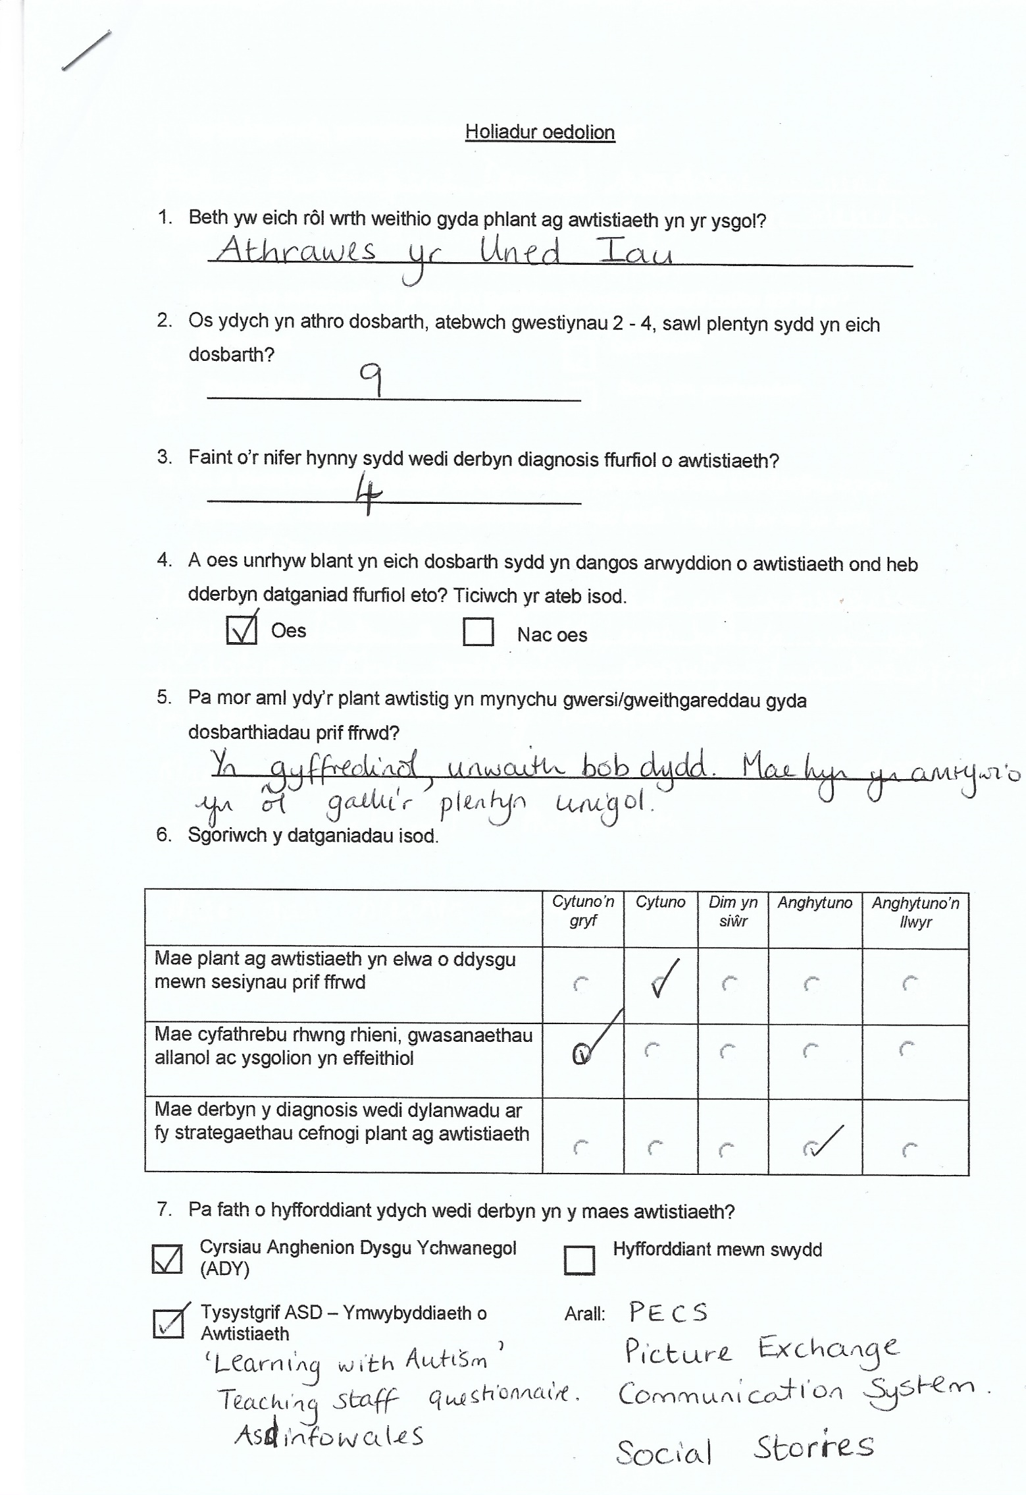
Atodiad 4

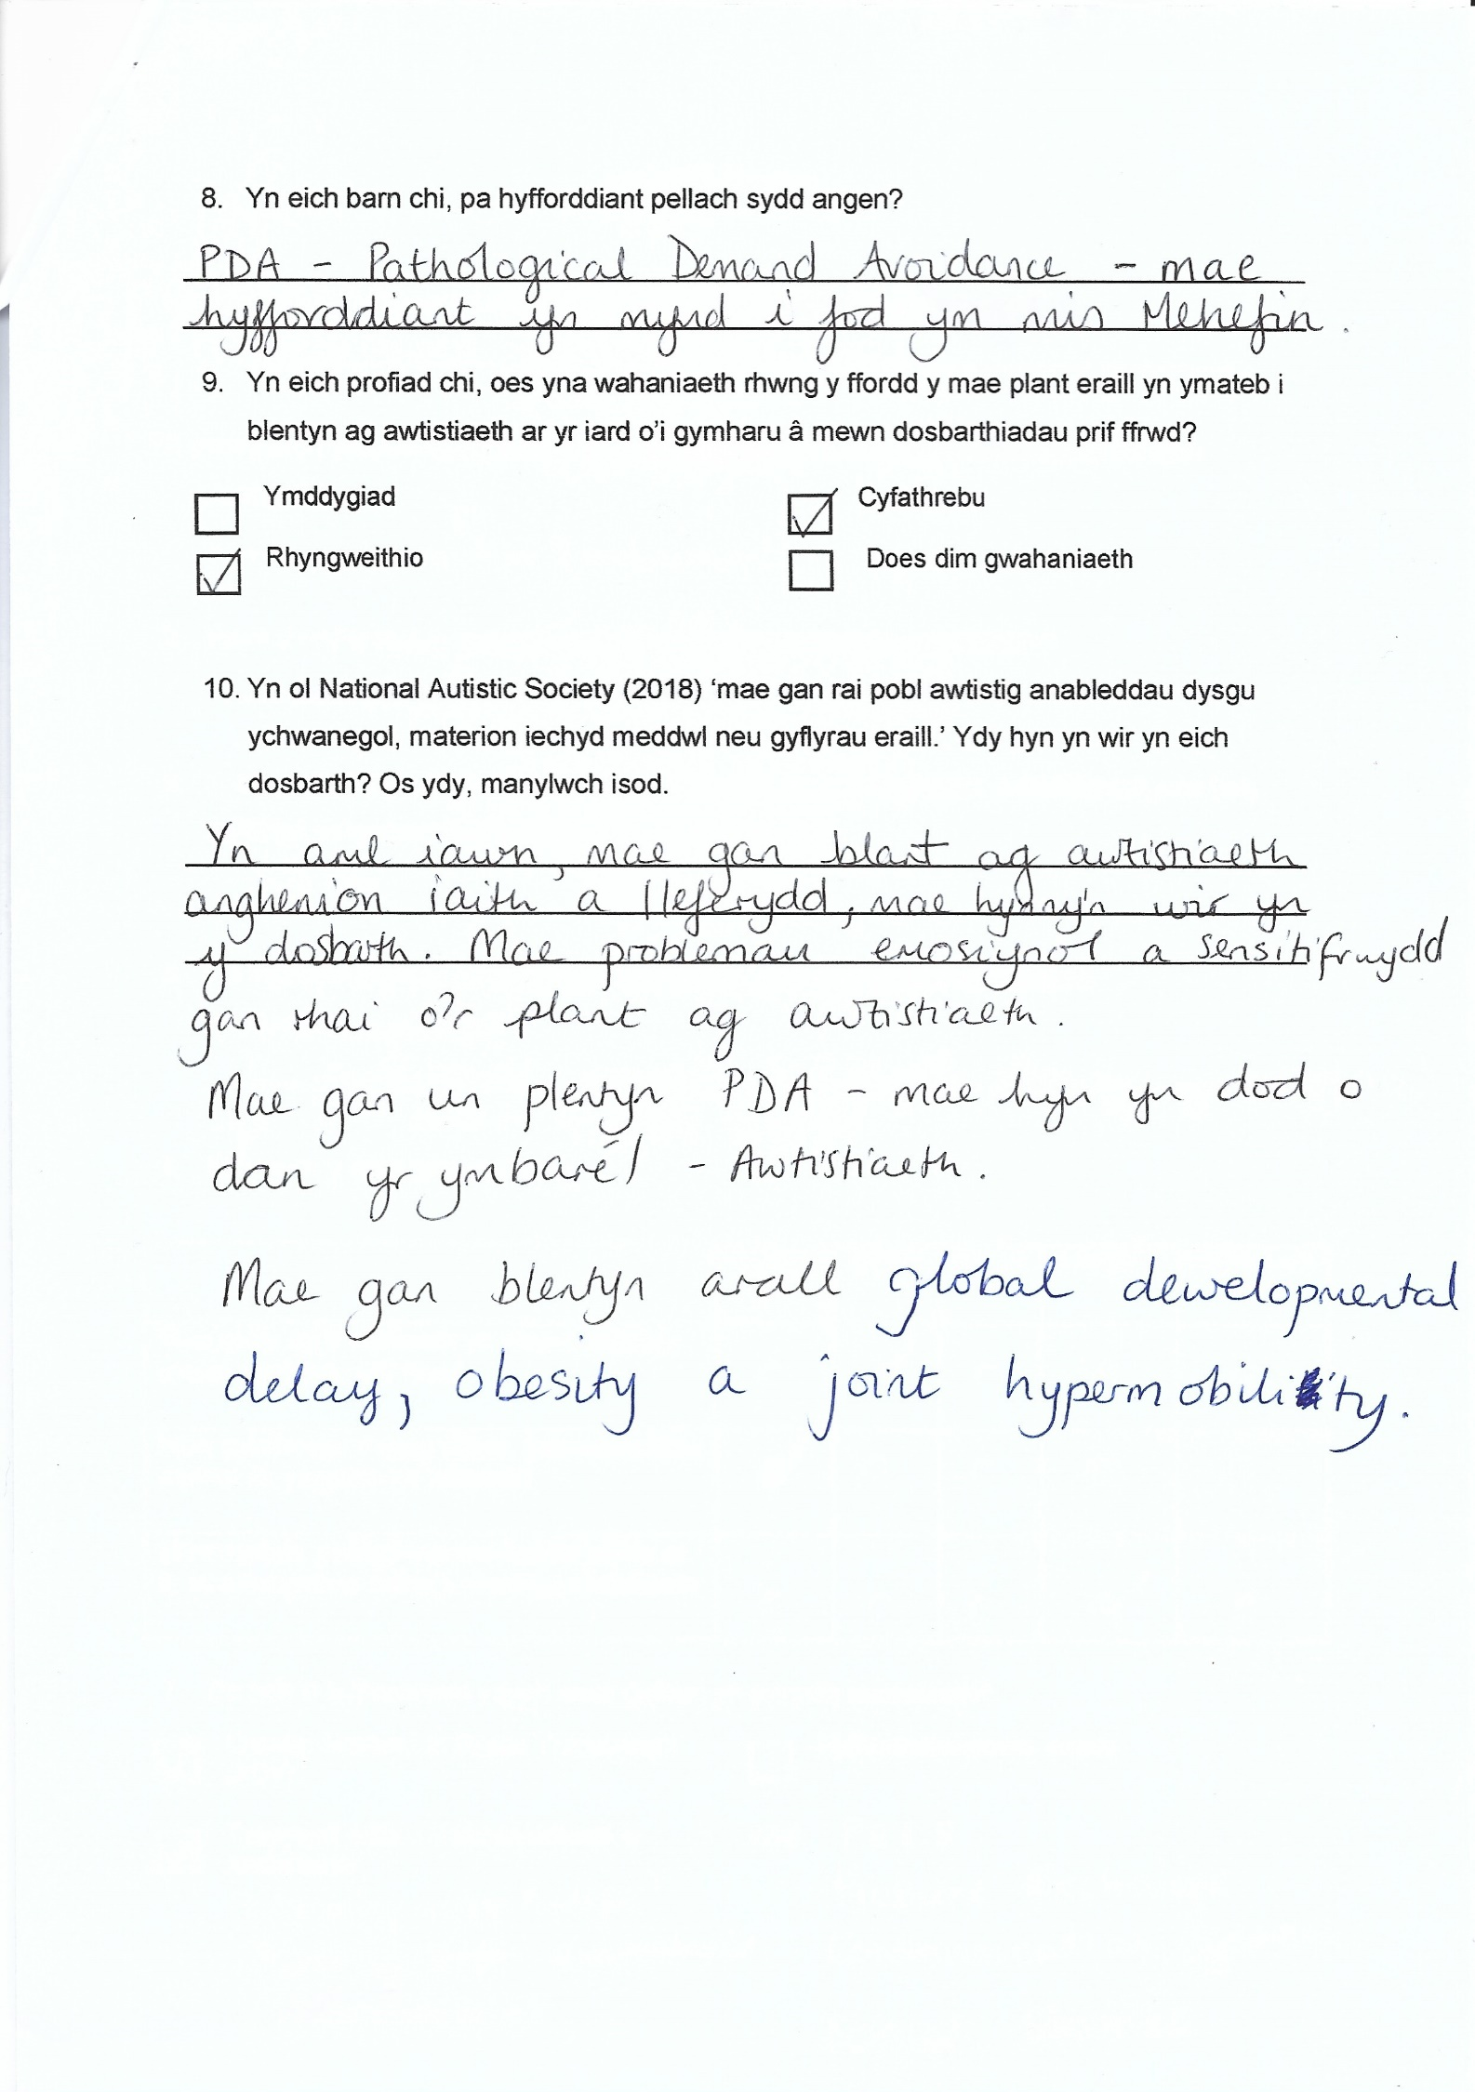
Atodiad 5

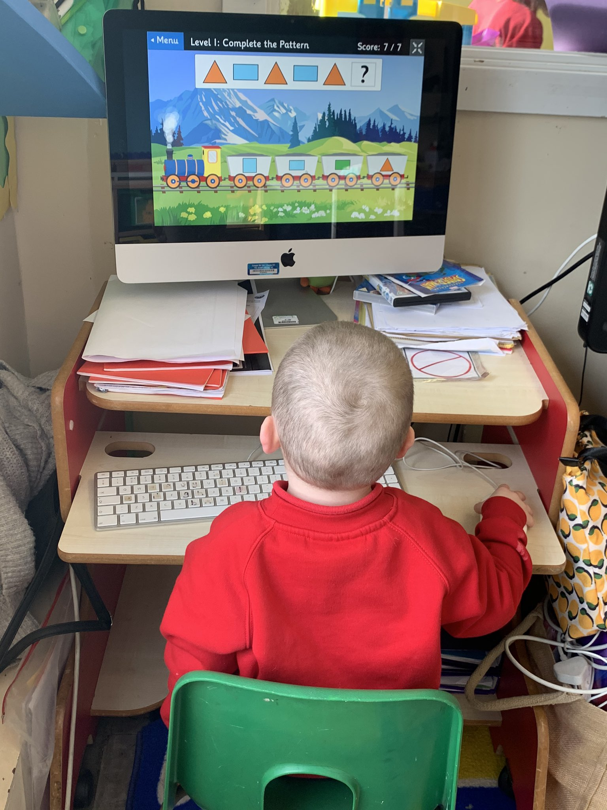

Atodiad 6


